**RESUMO DE LÓGICA MATEMÁTICA PARA CONCURSO**

Autor: Luiz Paulo Araújo Ladeira

Conteúdo

Conceito de proposição 3

Princípios da lógica matemática: 3

Proposição Simples ou atômica 3

Proposição Composta ou molecular 4

Conectivos 4

Tabela Verdade 4

Notação 5

Operações Lógicas sobre proposições 5

Tabelas Verdades aprendendo a construir 8

Tautologias 10

Contradição 10

Contingência 11

Implicação Lógica 11

Equivalência Lógica : símbolo: ⇔ 12

Álgebra das Proposições 19

BIBLIOGRAFIA 29

# Conceito de proposição

Chama-se proposição todo conjunto de palavras ou símbolos que exprimem um pensamento ou sentido completo.

As proposições transmitem pensamentos, isto é, afirmam fatos ou exprimem juízos que formamos a respeito de determinados entes.

# Princípios da lógica matemática:

1. Principio da não contradição: Uma proposição não pode ser verdadeira e falsa ao mesmo tempo.
2. Principio do terceiro excluído: Toda a proposição ou é verdadeira ou é falsa, isto é não há um terceiro nisso.

# Proposição Simples ou atômica

Chama-se proposições simples ou proposições atomica aquela que não contém nenhuma outra proposição como parte integrante de si mesma.

As proposições simples são geralmente designadas pelas letras minusculas p,q,r,s....., chamadas letras proposicionais.

# Proposição Composta ou molecular

Chama-se proposição composta ou proposição molecular aquela formada pela combinação de duas ou mais proposições.

As proposições compostas são habitualmente designadas pelas letras latinas maiúsculas P,Q,R,S,...., também chamadas letras proposicionais.

São proposições compostas por exemplo:

P: Carlos é careca **e** Pedro é estudante

Q: Carlos é careca **ou** Pedro é estudante.

R: **Se** Carlos é careca, **então** é infeliz.

**Atenção:** Visto que cada uma delas é formada por duas proposições simples.

Quando interessa destacar ou explicitar que uma proposição composta **P** é formada pela combinação das proposições simples **p,q,r,...** escreve-se: **P(p,q,r,....)**.

# Conectivos

Chama-se **conectivos** palavras que se usam para formar novas proposições a partir de outras.

**Por exemplo:**

P: O número 6 é par **e** o número 8 é cubo perfeito

Q: O triângulo ABC é retângulo **ou** é isósceles

R: **Não** está chovendo

S: **Se** Jorge é engenheiro, **então** sabe matemática

T: O triângulo ABC é equilátero **se somente se** é equiângulo

**Observação:** São conetivos usuais em Lógica Matemática as palavras: “e”, “ou”, “não”, “se .... então....”, “se e somente se ...”

# Tabela Verdade

Segundo o **Princípio do terceiro excluído**, toda proposição simples **p** é verdeira ou é falsa, isto é, tem o valor lógico V(verdade) ou o valor lógico F(falsidade).

O valor lógico de qualquer proposição composta depende unicamente dos valores lógicos das proposições simples componentes, ficando por eles univocamente determinado.

Admitido este princípio do terceiro excluído, para aplicá-lo à determinação do valor lógico de uma proposição composta dada, recorre-se quase sempre a um dispositivo denominado **tabela-verdade**.

# Notação

O **valor lógico** de uma proposição simples **p** indica-se por **V(p).** Assim, exprimem-se que **p** é verdadeira, então é escrito desta maneira: **V(p) = V**

# Operações Lógicas sobre proposições

Quando pensamos, efetuamos muitas vezes certas operações sobre proposições chamadas de **operações lógicas.** Estas obedecem a regras de cálculo, denominado **cálculo proposicional.**

**1.1 🡪 Negação (NOT): símbolo ~ :** chama-se negação de uma proposição **p** a proposição representado por “**não p”**, cujo **valor lógico** é a **verdade(V)** quando **p** é falsa e a **falsidade(F)** quando **p** é verdadeira.

Assim, “**não p**” tem o valor lógico oposto daquele de **p.**

Simbolicamente, a negação de **p** indica-se com a notação “ **~p** ”, que se lê: “não p”

**1.2 🡪 Conjunção (and) : símbolo . | Ʌ :** chama-se conjunção de duas proposições **p** e **q**  a proposição representada por “ **p e q** ”, cujo **valor lógico** é a verdade(V) quando as proposições **p** e **q** são ambas verdadeiras, ou seja, se tiver falsa no meio ela se torna falsa.

**1.3 🡪 Disjunção Inclusiva (or): símbolo V | + :** chama-se disjunção de duas proposições **p** e **q** a proposição representada por “**p** ou **q**”, cujo valor lógico é verdade(V) quando ao menos uma das proposições **p** e **q** é verdadeira e a falsidade(F) quando as proposições p e q são ambas falsas.

**Resumindo:** Se umas das proposições forem verdadeiras elas também serão verdadeiras, basta uma ser verdadeira para o resultado ser verdadeiro. No caso das duas serem falsa é óbvio que a resposta será falsa.

Exemplo de uma disjunção definda pela seguinte tabela verdade:

|  |  |  |
| --- | --- | --- |
| **p** | **q** | **p V q** |
| V | V | V |
| V | F | V |
| F | V | V |
| F | F | F |

v V v = v, v V f = v, f V v = v, f V f = f

e

V(**p** V **q**) = V(**p**) V V(**q**)

**1.3.1 🡪 Disjunção Exclusiva: símbolo ⊕ | Ṿ**

Temos a seguinte proposição:

**P:** Carlos é alagoano ou gaúcho.

Como podemos observar somente uma resposta é correta.

Chama-se duas proposições **p** e **q** a proposição representada simbolicamente por “**p** ⊕ **q**”, que se lê: “ou **p** ou **q**”, cujo valor lógico verdade (V) somente quando **p** é verdadeira ou **q** e verdadeira, mas não quando **p** e **q** são ambas verdadeiras, e falsidade (F) quando **p** e **q** são ambas verdadeiras ou ambas falsas.

**Resumo:** quando estiverem umas das respostas verdadeiras, a resposta será verdadeira.

Caso seja todas respostas sejam verdadeiras se tornam falsas também.

Caso seja todas respostas sejam falsas se tornam falsas também.

**1.4 🡪 Condicional: símbolo → :** chama-se proposição condicional ou apenas condicional uma proposição representada por “se **p** então **q**”, cujo valor lógico é a falsidade(F) quando **p** é verdadeira e **q** é falsa e verdade(V) nos outros casos.

Simbolicamente, a condicional de duas proposições **p** e **q** indicam-se com a notação “**p** 🡪 **q**” e pode ser lida das seguintes formas:

1. **p** implica **q**
2. se **p** então **q**
3. **p** é condição suficiente para **q**
4. **q** é condição necessária para **p**

Na condicional “ **p** 🡪 **q**”, diz-se que **p** é o antecedente e o **q** o conseqüente. O símbolo “ 🡪 “ é chamado de implicação.

**Obs:** Isso significa que sempre que o antecedente for verdadeiro, o conseqüente deve ser verdadeiro para que o resultado de toda a proposição seja verdadeira. O condicional não afirma a veracidade do antecedente e do conseqüente, mas a relação existente entre eles.

**Resumo:** Toda vez que o conseqüente for verdadeira a resposta será verdadeira, não importa se o antecedente é falso.

Se o antecedente é verdadeiro e o conseqüente também a resposta será verdadeira.

Caso o conseqüente e antecedente sejam falsas a resposta será verdadeira.

**Por Exemplo:** **Se** João é Engenheiro, **então** sabe matemática.

A tabela – verdade da condicional do exemplo acima é, portanto:

|  |  |  |  |
| --- | --- | --- | --- |
|  | **p** | **q** | **p 🡪 q** |
| **1** | V | V | V |
| **2** | V | F | F |
| **3** | F | V | V |
| **4** | F | F | V |

**1.5 🡪 BiCondicional: símbolo ↔ :** chama-se proposição bicondicional ou apenas bicondicional uma proposição representada por “**p** se e somente se **q**”, cujo valor lógico é a verdade(V).

Simbolicamente, a bicondicional de duas proposições **p** e **q** indica-se com a notação “**p** ***↔*** **q**” e pode ser lida das seguintes formas:

1. **p** é condição necessária e suficiente para **q**
2. **q** é condição necessária e suficiente para **p**
3. **p** se e somente se **q** (será mais utilizado) podendo ter a abreviação “**p** se q”.

A tabela – verdade da bicondicional de duas proposições é, portanto:

|  |  |  |  |
| --- | --- | --- | --- |
|  | p | q | p ***↔*** q |
| 1 | V | V | V |
| 2 | V | F | F |
| 3 | F | V | F |
| 4 | F | F | V |

**Resumo:** Quando **p** e **q** são ambas verdadeiras ou ambas falsas a resposta sempre será verdadeira.

# Tabelas Verdades aprendendo a construir

1. **Tabela – Verdade de uma proposição composta**

Dadas várias proposições simples **p**, **q**, **r**, ...., podemos combiná-las pelos conectivos lógicos:

**~** , **^** , **V**, **→** , **↔**

e construir proposições compostas, tais como:

P(**p** , **q**) = **~p V** ( **p 🡪** **q** )

Q (**p** , **q**) = (**p ↔ ~ q**) **^** **q**

R (**p**, **q**, **r**) = (**p 🡪** **~q V** r) **^ ~** (q **V** (p **↔ ~**r))

É possível construir a tabela-verdade correspondente a qualquer proposição composta dada, sabendo que seu resultado será verdadeiro ou falso.

1. **Número de Linhas de uma tabela – verdade**

O número de linhas da tabela-verdade de uma proposição composta depende do número de proposições simples que a integram.

Para se calcular o número de linhas de uma tabela verdade com uma proposição composta com **n** proposições simples componentes contém **2n linhas**.

1. **Construção da tabela – verdade de uma proposição composta**

Para construir uma tabela – verdade, temos a seguinte proposição:

**EX 01**: P ( **p** , **q** ) = **~** ( **p** **^ ~** **q**)

**Como resolver e montar a tabela – verdade:** Forma-se, em primeiro lugar, o par de colunas correspondentes às duas proposições simples componentes **p** e **q**. Em seguida, forma-se a coluna para **~q** . Depois, forma-se a coluna para **p** **^ ~** **q** . Afinal, forma-se a coluna relativa aos valores lógicos da proposição composta dada.

|  |  |  |  |  |
| --- | --- | --- | --- | --- |
| **p** | **q** | **~q** | (**p** **^ ~ q**) | **~** (**p** **^ ~** **q**) |
| V | V | F | F | V |
| V | F | V | V | F |
| F | V | F | F | V |
| F | F | V | F | V |

Tabela 1 - Resolução do EX 01

**Ex 02**: Construir a tabela-verdade da proposição

P (**p** , **q**) = **~** (**p ^** **q**) **V ~** (**q** **↔ p**)

|  |  |  |  |  |  |  |
| --- | --- | --- | --- | --- | --- | --- |
| **p** | **q** | (**p** **^** **q**) | (**q ↔** **p**) | **~**(**p** **^** **q**) | **~** (**q** **↔ p**) | **~** (**p ^** **q**) **V ~** (**q** **↔ p**) |
| V | V | V | V | F | F | F |
| V | F | F | F | V | V | V |
| F | V | F | F | V | V | V |
| F | F | F | V | V | F | V |

# Tautologias

*Chama-se tautologias toda a proposição composta cuja ultima coluna da sua tabela verdade seja somente verdadeira, ou seja, contendo a letra* ***V****.*

As tautologias são também denominadas de **proposições tautológicas** ou **proposições verdadeiras**.

Exemplo 01:

**~**(**p ^ ~ p**)

|  |  |  |  |
| --- | --- | --- | --- |
| **P** | **~ p** | (**p ^ ~ p**) | **~** (**p ^ ~ p**) |
| V | F | F | V |
| F | F | F | V |

# Contradição

*Chama-se contradição toda a proposição composta cuja última coluna da sua tabela-verdade encerra somente com a letra* ***F*** *de falsidade.*

Exemplo 01: **p ^ ~ p**

|  |  |  |
| --- | --- | --- |
| **p** | **~ p** | **p ^ ~ p** |
| V | F | F |
| F | V | F |

# Contingência

*Chama-se contingência toda a proposição composta, cuja última coluna da sua tabela – verdades contenham as letras* ***V*** *e* ***F cada pelo menos uma vez.***

As contingências são também denominadas **proposições contingentes** ou **proposições indeterminadas.**

Exemplo 01: **p 🡪** **~** **p**

|  |  |  |
| --- | --- | --- |
| **p** | **~ p** | **p 🡪** **~** **p** |
| V | F | F |
| F | V | V |

Implicação Lógica(pg: 49)

Diz-se que uma proposição P (**p** , **q** , **r** , **....**) implica logicamente ou apenas implica uma proposição Q( **p** , **q** , **r** , ... ) todas as vezes que nas respectivas tabelas-verdades dessas duas proposições não aparece V na última coluna de P (**p** , **q** , **r** , **....**) e F na última coluna de Q( **p** , **q** , **r** , ...), com V e F em uma mesma linha, isto é, não ocorre P (**p** , **q** , **r** , **....**) e Q( **p** , **q** , **r** , ...) com valores lógicos simultâneos respectivamente V e F.

**Resumindo**

Ela é verificada na tabela verdade as combinação de V e F. Se não possui valor V e F para duas proposições ela tem uma implicação. Quando **q** é verdadeiro, **p** **🡪** **q** também deve ser verdadeiro.

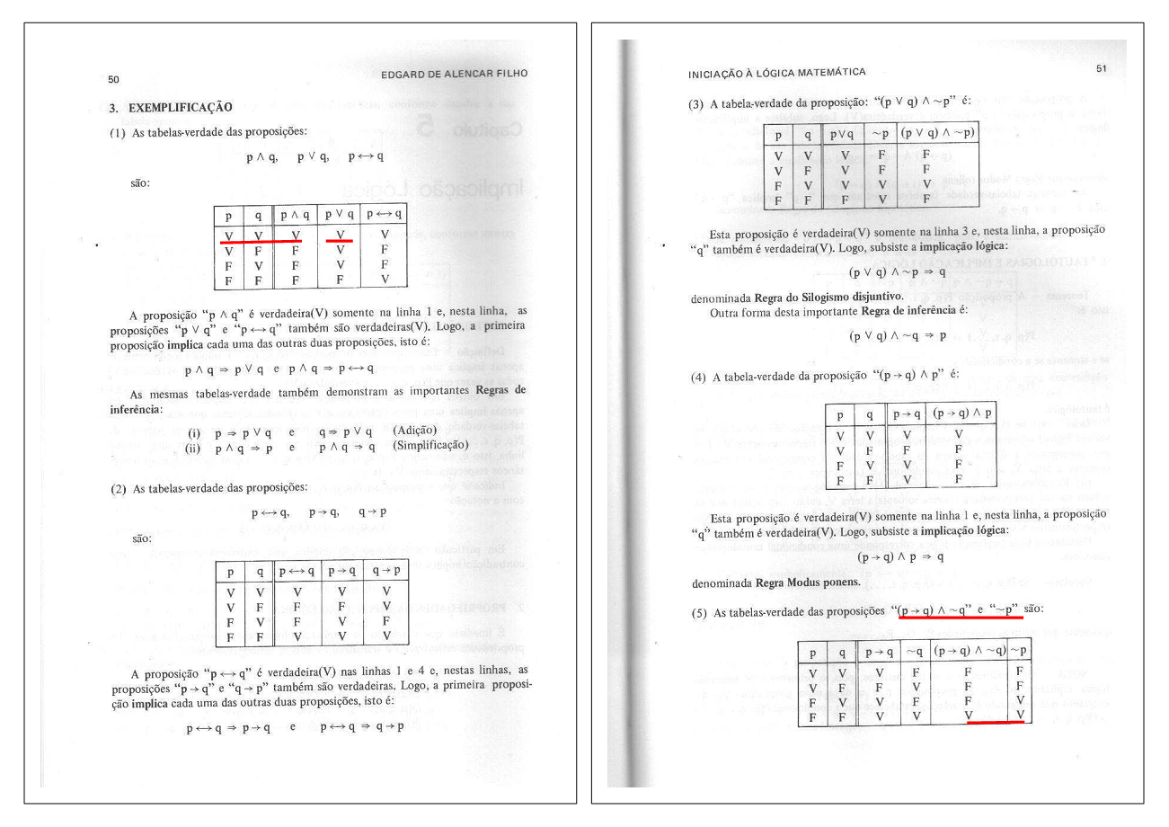

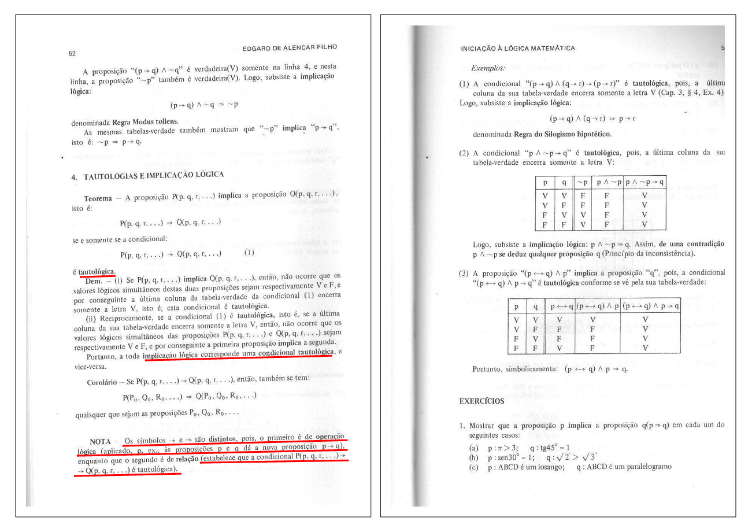

# Equivalência Lógica : símbolo: ⇔

Diz-se que uma proposição **P** (**p** , **q** , **r** , **...** ) é logicamente equivalente ou apenas equivalente a uma proposição **Q**( **p** , **q** , **r** ... ), se ***as tabelas – verdades destas duas proposições são idênticas***.

Em particular, se as proposições **P**( **p** , **q** , **r** , **...**) e **Q** ( **p** , **q** , **r** , **...**) são ambas tautologias (*ultima coluna inteira verdadeira*) ou são ambas contradições (*ultima coluna inteira falsa*), então são equivalentes.

* 1. **Regra da dupla negação:** As proposições “ **~~p** ” e “ **p** ” são equivalentes, isto é, simbolicamente: “ **~~p ⇔ p** “(*Regra da dupla negação*). Realmente, é o que demonstra a tabela verdade:

|  |  |  |
| --- | --- | --- |
| **p** | **~p** | **~~p** |
| V | F | V |
| F | V | F |

Portanto, *a* ***dupla negação equivale à afirmação****.*

* 1. **Regra de CLAVIUS:** As proposições “ ~p 🡪 p “ e “ p “ são equivalente, isto é, simbolicamente: “ **~p** 🡪 **p** **⇔ p** “. Realmente, é o que demonstra a tabela verdade:

|  |  |  |
| --- | --- | --- |
| **p** | **~p** | **~ p 🡪 p** |
| V | F | V |
| F | V | F |

* 1. **Regra de absorção:** As condicionais “ **p 🡪 p ^ q** ” e “ **p 🡪 q** ” têm suas tabelas-verdades **idênticas**:

|  |  |  |  |  |
| --- | --- | --- | --- | --- |
| **p** | **q** | **p ^ q** | **p 🡪 p ^ q** | **p 🡪 q** |
| V | V | V | V | V |
| V | F | F | F | F |
| F | V | F | V | V |
| F | F | F | V | V |

Por consequência, estas condicionais são equivalentes, isto é, subsiste a **equivalência lógica**: “ **p 🡪 p ^ q ⇔ p 🡪 q** “ denominada ***Regra de absorção***

* 1. **Equivalencia lógica utilizando a condicional V (ou):** A condicional “**p 🡪 q** “ e a disjunção (ou) “ **~p V q** “ têm tabelas – verdades idênticas:

|  |  |  |  |  |
| --- | --- | --- | --- | --- |
| **p** | **q** | **p 🡪 q** | **~p** | **~p V q** |
| V | V | V | F | V |
| V | F | F | F | F |
| F | V | V | V | V |
| F | F | V | V | V |

Por consequência, estas duas proposições são equivalentes, isto é, subsite a importante **equivalência lógica**:

**p 🡪 p ⇔ ~p V q**

* 1. **Equivalência lógica utilizando a bicondicional (↔) utilizando o operador ^ (e):** a bicondicional “ **p ↔ q** “ e a conjunção “ ( **p** **🡪** **q** ) **^**( **q** **🡪** **p** ) “ têm tabelas verdade idênticas:

|  |  |  |  |  |  |
| --- | --- | --- | --- | --- | --- |
| **p** | **q** | **p ↔ q** | **p 🡪 q** | **q 🡪 p** | ( **p** **🡪** **q** ) **^**( **q** **🡪** **p** ) |
| V | V | V | V | V | V |
| V | F | F | F | V | F |
| F | V | F | V | F | F |
| F | F | V | V | V | V |

Por consequência, estas duas proposições são equivalentes, isto é, subsiste a importante ***equivalência lógica***: “ **p ↔ q ⇔** ( **p** **🡪** **q** ) **^**( **q** **🡪** **p** )”

* 1. **Equivalência lógica utilizando a bicondicional (↔) e os operadores ^ (e) V (ou):** A biocondicional “ **p** **↔ q** ” e a disjunção “ (**p ^ q**) **V** (**~p ^ ~q**) “ têm tabelas-verdade idênticas:

|  |  |  |  |  |  |  |  |
| --- | --- | --- | --- | --- | --- | --- | --- |
| **p** | **~p** | **q** | **~q** | **p** **↔ q** | (**p ^ q**) | **V** | (**~p ^ ~q**) |
| V | F | V | F | V | V | V | F |
| V | F | F | V | F | F | F | F |
| F | V | V | F | F | F | F | F |
| F | V | F | V | V | V | V | V |

Por consequência, estas duas proposições são equivalentes, isto é, subsiste a importante ***equivalência lógica***: “ **p ↔ q ⇔** ( **p ^** **q** ) **V** ( **~q** **^ ~p** )”

1. **Tautologias e equivalência lógica**

Teorema – a proposição **P** (**p** , **q** , **r** , **...** ) é equivalente à proposição **Q**( **p** , **q** , **r** ... ), isto é:

**P** (**p** , **q** , **r** , **...** ) **⇔ Q**( **p** , **q** , **r** ... )

Se e somente se a bicondicional:

**P** (**p** , **q** , **r** , **...** ) **↔ Q**( **p** , **q** , **r** ... ) (1)

é tautológica, ou seja, sua ultima coluna da tabela-verdade for toda verdadeira

**Resumindo:**

***(i):*** Se as proposições **P**( **p**, **q**, **r**,...) e **Q** ( **p**, **q**, **r**,...) são equivalentes, então, têm tabelas-verdade idênticas, e por conseguinte o valor lógico da bicondicional (1) é sempre V(verdade), isto é, (1) é tautologica.

***(ii):*** Reciprocamente, se a bicondicional (1) é **tautologica**, então, a última coluna da sua tabela-verdade encerra somente a letra V(verdade), e por conseguinte os valores lógicos respectivos das proposições **P**( **p**, **q**, **r**,...) e **Q**( **p**, **q**, **r**,...) são ambos V(verdade) ou são ambas F(falsas), isto é, *estas duas proposições são equivalentes.*

***ATENÇÃO:*** *Toda equivalência lógica corresponde uma bicondicional tautológica e vice-versa, ou seja, as tabelas verdades das duas devem ser identicas sendo todas verdadeiras ou falsas.*

**NOTA:** Os símbolos **↔** e **⇔** são distintos (diferentes), pois o primeiro é ***operador lógico*** (aplicado, por exemplo, às proposições **p** e **q** dá a nova proposição **p** **↔ q**), enquanto que o segundo é de ***relação*** (estabelece que a bicondicional **P**( **p**, **q**, **r**,...) **↔ Q**( **p**, **q**, **r**,...) é tautológica.

**Metódo de demonstração por absurdo:** A bicondicional “( **p ^ ~q 🡪 c**)(**p 🡪 q**)”, onde é uma proposição cujo valor lógico é F(falsidade), é tautológica, pois, a última coluna da sua tabela – verdade encerra somente com a letra V (verdade):

|  |  |  |  |  |  |  |  |
| --- | --- | --- | --- | --- | --- | --- | --- |
| **p** | **q** | **c** | **~q** | **(p ^ ~q)** | **(p ^ ~q 🡪 c)** | **( p 🡪 q)** | **(p ^ ~q 🡪 c) ↔ ( p 🡪 q)** |
| V | V | F | F | F | V | V | V |
| V | F | F | V | V | F | F | V |
| F | V | F | F | F | V | V | V |
| F | F | F | V | F | V | V | V |

Portanto, as proposições “ **p ^ ~q 🡪 c** ” e “ **p 🡪 q** ” são equivalentes, isto **é, simbolicamente: p ^ ~q 🡪 c ⇔ p 🡪 q**

**Regra de exportação - importação:** A bicondicional “(**p ^ q 🡪 r** ) **↔** ( **p 🡪** ( **q 🡪 r** )) ” é tautológica, pois, a última coluna da sua tabela – verdade encerra somente com a letra V (verdade):

|  |  |  |  |  |  |  |  |
| --- | --- | --- | --- | --- | --- | --- | --- |
| **p** | **q** | **r** | ( **p ^ q** ) | (**p ^ q 🡪 r** ) | **p 🡪** | (**q 🡪 r**) | (**p ^ q 🡪 r** ) **↔** ( **p 🡪** ( **q 🡪 r** )) |
| V | V | V | V | V | V | V | V |
| V | V | F | V | F | F | F | V |
| V | F | V | F | V | V | V | V |
| V | F | F | F | V | F | F | V |
| F | V | V | F | V | V | V | V |
| F | V | F | F | V | V | V | V |
| F | F | V | F | V | V | V | V |
| F | F | F | F | V | V | V | V |

Portanto, as condicionais “ **p ^ q 🡪 r** “ e “ **p 🡪** ( **q 🡪 r** ) ” são equivalentes, isto é, simbolicamente: **p ^ q 🡪 r ⇔ p 🡪** ( **q 🡪 r** )

* 1. **Proposições Associadas a uma condicional**

Dada a condicional **p** 🡪 **q** , chama-se proposições associadas a **p 🡪 q** as três seguintes proposições condicionais que contêm **p** e **q**:

1. Proposição Recíproca de **p 🡪 q : q 🡪 p**
2. Proposição contrária de **p 🡪 q : ~p 🡪 ~q**
3. Proposição contrapositiva de **p 🡪 q : ~q 🡪 ~p**

A tabela verdade destas quatro proposições acima:

|  |  |  |  |  |  |
| --- | --- | --- | --- | --- | --- |
| **p** | **q** | **p 🡪 q** | **q 🡪 p** | **~p 🡪 ~q** | **~q 🡪 ~p** |
| V | V | V | V | V | V |
| V | F | F | V | V | F |
| F | V | V | F | F | V |
| F | F | V | V | V | V |

E demonstram as duas importantes propriedades:

1. A condicional **p 🡪 q** e a sua contrapositiva **~q 🡪 ~p** são equivalentes, ou seja, são idênticas, isto é simbolicamente: **p 🡪 q ⇔ ~q 🡪 ~p**
2. A recíproca **q 🡪 p**  e a contrária **~p 🡪 ~q** da condicional  **p 🡪 q** são equivalentes, isto é, simbolicamente: **q 🡪 p**  **⇔ ~p 🡪 ~q**

***Observação:*** *As mesmas tabelas – verdade também demonstram que a condicional*

***p 🡪 q*** *e a sua recíproca (invertendo as proposições de lugar)* ***q*** *🡪* ***p*** *ou sua contrária*

***~p 🡪 ~q*** *não são equivalentes, ou seja, sua tabela – verdade não são idênticas.*

*Por exemplo utilizando a* ***Recíproca:*** Seja a condicional relativa a um triângulo T:

**p 🡪 q :** Se T é equilátero, então T é isósceles.

***Utilizando a recíproca*** desta proposição:

**q 🡪 p :** Se T é isósceles, então T é equilátero.

Aqui, a condicional p 🡪 q é verdadeira, mas sua **Recíproca** é Falsa.

*Por Exemplo utilizando a* ***Contrapositiva***:

p 🡪 q : Se Carlos é professor, então é pobre

é

~q 🡪 ~p: Se Carlos não é pobre, então é professor

**Resumindo o teorema da contra recíproca ou contra positiva:** Teorema da contra recíproca, é aquele que diz: ***A*** *então não* ***B***, você volta negando, ou seja, *Se* ***B*** *então não* ***A.***

***Por exemplo:*** *(****A 🡪 B****)***⇔** ( ~**B** **🡪** **~A**)

P: **Se** estudo **então** sou aprovado

A B

Q: **Se** não sou aprovado **então** não estudo

~A ~B

* 1. **Negação conjunta de duas proposições:**

Chama-se ***negação conjunta*** de duas proposições **p** e **q** a proposição “**não p** **e** **não q**”, isto é, simbolicamente “ **~p ^ ~q** “.

A ***negação conjunta*** de duas proposições **p** e **q** também se indica pela notação

“ **p ↓** **q** “. Portanto, temos:

**p ↓** **q ⇔ ~p ^ ~q**

Com a proposição “ **~p ^ ~q** “ é ***verdadeira*** somente no caso em que **p** e **q** são ***ambas falsas***, então, a tabela – verdade de “ **p ↓** **q** “ é a seguinte:

|  |  |  |
| --- | --- | --- |
| **p** | **q** | **p ↓** **q** |
| V | V | F |
| V | F | F |
| F | V | F |
| F | F | V |

* 1. **Negação disjunta de duas proposições:**

Chama – se ***negação disjunta*** de duas proposição **p** e **q** a proposição “**não p ou não q**”, isto é simbolicamente “ **~p V ~q** “.

A ***negação disjunta*** de duas proposições **p** e **q** também se indica pela notação

“ **p ↑** **q** “. Portanto, temos:

**p ↑** **q ⇔ ~p V ~q**

Com a proposição “ **~p V ~q** “ é ***falsa*** somente no caso em que **p** e **q** são ambas ***verdadeiras***, então, a tabela – verdade de “**p ↑** **q** “ é a seguinte:

|  |  |  |
| --- | --- | --- |
| **p** | **q** | **p ↑** **q** |
| V | V | F |
| V | F | V |
| F | V | V |
| F | F | V |

***Observação:*** Os símbolos “**↑**“ e “**↓**” são chamados de ***Conectivos de SCHEFFER***

# Álgebra das Proposições

**1.0 Propriedades da conjunção**

Sejam **p**, **q** e **r** proposições simples quaisquer e sejam **t** e **c** proposições também simples cujos valores lógicos respectivos são V (verdade) ou F (falsidade).

1. **Leis Idempotentes:** elas são potencialmente idênticas.

Por exemplo: P **⇔** P ^ P

P **⇔** P V P

Quando estou conectando uma proposição a ela mesma quer dizer que elas são idênticas.

**Por exemplo:**

|  |  |  |
| --- | --- | --- |
| **p** | **p ^ p** | **p ^ p ↔ p** |
| V | V | V |
| F | F | V |

Assim, por exemplo temos:

1. X ≠ 1 **^** X ≠ 1 **⇔** X ≠ 1
2. X < 0 **^** X < 0 **⇔** X < 0
3. **Leis Comutativas ou regra de inferência:**

No caso da conjunção ( **^** ) a ordem dos fatores não alteram os valores lógicos.

**Por exemplo:** **p** **^** **q** **⇔ q** **^** **p** , com efeito são idênticas as tabelas – verdades das proposições **p** **^** **q ↔ q** **^** **p**  é tautológica:

|  |  |  |  |  |
| --- | --- | --- | --- | --- |
| **p** | **q** | **p ^ q** | **q ^ p** | **p ^ q ↔ q ^ p** |
| V | V | V | V | V |
| V | F | F | F | V |
| F | V | F | F | V |
| F | F | F | F | V |

1. **Leis Associativas:** Se temos três proposições ligadas ao mesmo conectivo o resultado vai ser idêntico.

**Por exemplo:** **p** **^** (**q** **^** **r**) **⇔** (**p** **^ q**) **^** **r**

1. **Leis de identidade:** temos as seguintes proposições **p ^ t** **⇔ p** e  **p ^ c ⇔ c** , com o efeito, são idênticas as tabelas verdades das proposições **p ^ t** e **t** , **p ^ c** e **c**, ou seja, as bicondicionais **p ^ t ↔ p** e **p ^ c ↔ c** são tautológicas:

|  |  |  |  |  |  |  |
| --- | --- | --- | --- | --- | --- | --- |
| **p** | **t** | **c** | **p ^ t** | **p ^ c** | **p ^ t ↔ t** | **p ^ c ↔ c** |
| V | F | F | V | F | V | V |
| F | V | F | F | F | V | V |

**2.2 Propriedades da disjunção**

Sejam **p**, **q** e **r** proposições simples quaisquer e sejam **t** e **c** proposições também simples cujos valores lógicos respectivos são V(verdade) e F(falsidade).

1. **Leis Idempotente:** com efeito, são idênticas as tabelas verdades das proposições **p V p** e **p**, ou seja, a bicondicional **p V p ↔ p**

|  |  |  |
| --- | --- | --- |
| **p** | **p ^ p** | **p ^ p ↔ p** |
| V | V | V |
| F | F | V |

Assim, por exemplo temos:

1. X ≠ 0 **V** X ≠ 1 **⇔** X ≠ 1
2. X ≤ 1 **V** X ≤ 1 **⇔** X ≤ 0
3. **Leis Comutativa:** No caso da conjunção ( **V** ) a ordem dos fatores não alteram os valores lógicos.

**Por exemplo:** **p** **V** **q** **⇔ q** **V** **p** , com efeito são idênticas as tabelas – verdades das proposições **p** **V** **q ↔ q** **V p**  é tautológica:

|  |  |  |  |  |
| --- | --- | --- | --- | --- |
| **p** | **q** | **p V q** | **q V p** | **p V q ↔ q V p** |
| V | V | V | V | V |
| V | F | V | V | V |
| F | V | V | V | V |
| F | F | F | F | V |

1. **Leis Associativas:** Se temos três proposições ligadas ao mesmo conectivo o resultado vai ser idêntico.

**Por exemplo:** **p** **V** (**q** **V** **r**) **⇔** (**p** V **q**) V **r**

1. **Identidade:** temos as seguintes proposições **p V t** e  **p V c ⇔ c V p** , com o efeito, são idênticas as tabelas verdades das proposições **p V t** e **t** , **p V c** e **c**, ou seja, as bicondicionais **p V t ↔ t** e **p V c ↔ c** são tautológicas:

|  |  |  |  |  |  |  |
| --- | --- | --- | --- | --- | --- | --- |
| **p** | **t** | **c** | **p V t** | **p V c** | **p V t ↔ t** | **p V c ↔ c** |
| V | F | F | V | V | V | V |
| F | V | F | V | F | V | V |

* 1. **Propriedades da Conjunção e da Disjunção**

Sejam **p** , **q** e **r** proposições simples quaisquer.

1. **Leis distributivas:**
2. **p** **^** (**q** **V** **r**) **⇔** (**p** **^ q**) **V** (**q** **^** **r**)
3. **p** **V** (**q** **^** **r**) **⇔** (**p** **V q**) **^** (**q** **V** **r**)

De acordo com **i)** Com efeito, são idênticas as tabelas – verdades das proposições

**p** **^** (**q** **V** **r**) e (**p** **^ q**) **V** (**q** **^** **r**):

|  |  |  |  |  |  |  |  |
| --- | --- | --- | --- | --- | --- | --- | --- |
| **p** | **q** | **r** | **q** **V** **r** | **p** **^** (**q** **V** **r**) | **p** **^ q** | **p** **^** **r** | (**p** **^ q**) **V** (**q** **^** **r**) |
| V | V | V | V | V | V | V | V |
| V | V | F | V | V | V | F | V |
| V | F | V | V | V | F | V | V |
| V | F | F | F | F | F | F | F |
| F | V | V | V | F | F | F | F |
| F | V | F | F | F | F | F | F |
| F | F | V | V | F | F | F | F |
| F | F | F | F | F | F | F | F |

**Observação:** Observe – se que a bicondicional **p** **^** (**q** **V** **r**) **↔** (**p** **^ q**) **V** (**q** **^** **r**) é tautológica.

De acordo **ii)** Analogamente, são idênticas as tabelas verdades das proposições

**p** **V** (**q** **^** **r**) e (**p** **V q**) **^** (**p** **V** **r**):

|  |  |  |  |  |  |  |  |
| --- | --- | --- | --- | --- | --- | --- | --- |
| **p** | **q** | **r** | **q** **^** **r** | **p** **V** (**q** **V** **r**) | **p** **V q** | **p** **V** **r** | (**p** **V q**) **^** (**p** **V** **r**) |
| V | V | V | V | V | V | V | V |
| V | V | F | F | V | V | V | V |
| V | F | V | V | V | V | V | V |
| V | F | F | F | V | V | V | V |
| F | V | V | F | V | V | V | V |
| F | V | F | F | F | V | F | F |
| F | F | V | F | F | F | V | F |
| F | F | F | F | F | F | F | F |

**Observação:** Observe – se que a bicondicional **p** **V** (**q** **^** **r**) **↔** (**p** **V q**) **^** (**p** **V** **r**)

é tautológica.

A equivalência **i)** exprime que **a conjunção é distributiva em relação** à **disjunção** e a equivalência **ii)** exprime que **a disjunção é distributiva** em **relação à conjunção**.

Por exemplo utilizando **i)** na proposição:

“ Carlos estuda **e** Jorge ouve música **ou** lê”

É equivalente à seguinte proposição:

“ Carlos estuda **e** Jorge ouve música” ou “Carlos estuda **e** Jorge lê”

Por exemplo utilizando **ii)** na proposição:

“Chove ou faz vento e frio”

É equivalente à seguinte proposição:

“ Chove **ou** faz vento” e “Chove **ou** faz frio”

1. **Leis de absorção:**
2. **p ^( p v q) ⇔ p**
3. **p V( p ^ q) ⇔ p**

De acordo com **I)** Com efeito, são idênticas as tabelas – verdades das proposições **p ^( p v q)** e **p**, ou seja, a bicondicional **p ^( p v q) ↔ p** é tautológica.

|  |  |  |  |  |
| --- | --- | --- | --- | --- |
| **p** | **q** | **p v q** | **p ^( p v q)** | **p ^( p v q) ↔ p** |
| V | F | V | V | V |
| V | V | V | V | V |
| F | F | F | F | V |
| F | V | V | F | V |

De acordo **ii)** Analogamente, são idênticas as tabelas verdades das proposições

**p** **V** (**p** **^** **q**) e, ou seja, a bicondicional **p** **V**  (**p** **^** **q**) **↔ p** é tautológica.

|  |  |  |  |  |
| --- | --- | --- | --- | --- |
| **p** | **q** | **p ^ q** | **p V( p ^ q)** | **p V( p ^ q) ↔ p** |
| V | F | F | V | V |
| V | V | V | V | V |
| F | F | F | F | V |
| F | V | F | F | V |

1. **Leis de Morgan:**
2. **~( p ^ q) ⇔ ~p** **V** **~q**

**jj) ~( p v q) ⇔ ~p** **^** **~q**

De acordo com **j)** Com efeito, são idênticas as tabelas – verdades das proposições

**~( p ^ q)** e **~p** **V** **~q**:

|  |  |  |  |  |  |  |
| --- | --- | --- | --- | --- | --- | --- |
| **p** | **q** | **p ^ q** | **~( p ^ q)** | **~p** | **~q** | **~p V ~q** |
| V | F | F | V | F | V | V |
| V | V | V | F | F | F | F |
| F | F | F | V | V | V | V |
| F | V | F | V | V | F | V |

**Observação:** Observe – se que a bicondicional **~( p ^ q) ↔ ~p** **V** **~q** é tautológica.

De acordo com **jj)** Com efeito, são idênticas as tabelas – verdades das proposições

**~( p v q)** e **~p** **^** **~q**:

|  |  |  |  |  |  |  |
| --- | --- | --- | --- | --- | --- | --- |
| **p** | **q** | **p v q** | **~( p V q)** | **~p** | **~q** | **~p ^ ~q** |
| V | V | V | F | F | F | F |
| V | F | V | F | F | V | F |
| F | V | F | F | V | F | F |
| F | F | F | V | V | V | V |

**Observação:** Observe – se que a bicondicional **~( p ^ q) ↔ ~p** **V** **~q** é tautológica.

As regras de DE MORGAN ensinam que:

1. Negar que duas dadas proposições ao mesmo tempo verdadeiras equivale a afirmar que uma pelo menos é falsa.
2. Negar que uma pelo menos de duas proposições é verdadeira equivale afirma que ambas são falsas.

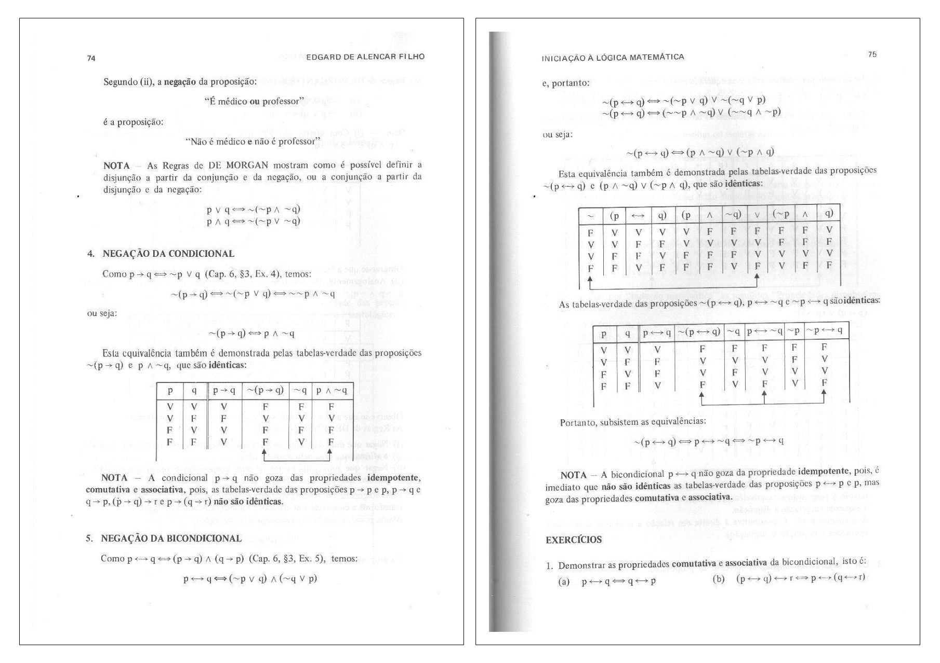

**Resumo:** Quando você tem uma conjunção (**e**) ela vira disjunção (**ou**) ou vice-versa.

exemplo 01: ( **P** **^** **Q**) **~** **⇔ ~P** **V** **~Q**

exemplo 02: ( **P** **V** **Q**) **~** **⇔ ~P** **^** **~Q**

exemplo 03: q: “É inteligente” , r: “estuda”

**q ^ r** é igual: “É inteligente **e** estuda”

**~q ^ ~r** : “Não é inteligente **ou** não estuda”

* 1. **Negação da Condicional**

Como **p 🡪 q ⇔ ~p V q** , temos:

**~**( **p 🡪 q**) **⇔ ~**( **~p V q**) **⇔ ~ ~p ^ ~q**

Ou seja: **~**( **p 🡪 q**) **⇔p ^ ~q**

Esta equivalência também é demonstrada pelas tabelas – verdades das proposições **~**( **p 🡪 q**) e **p ^ ~q**, que são idênticas:

|  |  |  |  |  |  |
| --- | --- | --- | --- | --- | --- |
| **p** | **q** | **p 🡪 q** | **~**( **p 🡪 q**) | **~q** | **p ^ ~q** |
| V | V | F | V | F | F |
| V | F | V | F | V | V |
| F | V | F | V | F | F |
| F | F | V | F | V | F |

**Observação:** A condicional **p🡪q** não utiliza nenhumas das propriedades de idempotente, comutativa e associativa, pois as tabelas-verdades das proposições **p🡪p** e **p**, **p🡪q** e **q 🡪 p**, (**p 🡪 q**) **🡪r** e **p 🡪** (**q 🡪 r**) não são idênticas.

* 1. **Negação da Bicondicional**

Como **p ↔ q ⇔** ( **p 🡪 q**) **^** ( **q 🡪 p**), temos:

**p ↔ q ⇔** ( **~ p V q**) **^** ( **~q V p**)

portanto:

**~**(**p ↔ q**) **⇔** **~**  ( **~ p V q**) **V ~** ( **~q V p**)

**~**(**p ↔ q**) **⇔** (**~~ p ^ ~q**) **V** (**~~q ^ ~p**)

Ou seja:

**~**(**p ↔ q**) **⇔** ( **p ^ ~q**) **V** (**~p ^ q**)

Esta equivalência também é demonstrada pelas tabelas-verdade das proposições **~**(**p ↔ q**) e ( **p ^ ~q**) **V** (**~p ^ q**), que são idênticas:

|  |  |  |  |  |  |  |  |  |
| --- | --- | --- | --- | --- | --- | --- | --- | --- |
| **p** | **q** | **~p** | **~q** | (**p ↔ q**) | **~**(**p ↔ q**) | ( **p ^ ~q**) | (**~p ^ q**) | ( **p ^ ~q**) **V** (**~p ^ q**) |
| V | V | F | F | V | F | F | F | F |
| V | F | F | V | F | V | V | F | V |
| F | V | V | F | F | V | F | V | V |
| F | F | V | V | V | F | F | F | F |

As tabelas – verdade das proposições **~**(**p ↔ q**), **p ↔ ~q** e **~p ↔ q** são idênticas:

|  |  |  |  |  |  |  |  |
| --- | --- | --- | --- | --- | --- | --- | --- |
| **p** | **q** | **~p** | **~ q** | **p ↔ q** | **~**(**p ↔ q**) | **p ↔ ~q** | **~p ↔ q** |
| V | V | F | F | V | F | F | F |
| V | F | F | V | F | V | V | V |
| F | V | V | F | F | V | V | V |
| F | F | V | V | V | F | F | F |

Portanto, subsistem as equivalências:

**~**(**p ↔ q**) **⇔ p ↔ ~q** **⇔ ~p ↔ q**

**Observação:** A bicondicional **p ↔ q** não utiliza a propriedade idempotente, pois é imediato que não são idênticas as tabelas – verdades das proposições **p ↔ p** e **p**, mas utiliza das propriedades comutativa e associativa.

# BIBLIOGRAFIA

FILHO, Edgard. **Iniciação à Lógica Matemática**. São Paulo: Nobel, 1975

Equivalência Lógica

<<https://www.youtube.com/watch?v=lsORlfAh4GM&feature=BFa&list=PLmjrgMIfU4Nmp1n8fhtE5GeeofoMEm8nc>> Acessado dia: 08/11/2012